Trường THPT Lâm Hà

PHAN THIẾT - NƠI NẮNG GIÓ VIẾT NÊN CÂU CHUYỆN TUỔI TRẺ
Đinh Văn Lâm Hà, 02/02/2026

HÀNH TRÌNH HỌC TẬP TRẢI NGHIỆM – HƯỚNG NGHIỆP MỘT CHUYẾN ĐI, NHIỀU GIÁ TRỊ LỊCH SỬ, HIỂU MÌNH VÀ NGHĨ VỀ TƯƠNG LAI
Trong hai ngày vừa qua, học sinh chúng em đã có chuyến học tập trải nghiệm và hướng nghiệp đầy ý nghĩa tại Phường Phan Thiết – tỉnh Lâm Đồng, với các điểm đến tiêu biểu như: Khu di tích – Bảo tàng Hồ Chí Minh, Trường Dục Thanh và Trường Đại học Phan Thiết. Đây không chỉ là một chuyến tham quan thực tế mà còn là hành trình giúp mỗi học sinh lắng nghe lịch sử, khám phá bản thân và định hình tương lai nghề nghiệp.
Điểm dừng chân đầu tiên, chúng em được tham quan và học tập tại Khu di tích và Bảo tàng Hồ Chí Minh. Ấn tượng của em ở đây là một không gian trầm lắng và trang nghiêm. Tại nơi đây chúng em đã thắp lên những nén hương không chỉ để thể hiện lòng thành kính, biết ơn sâu sắc đối với vị lãnh tụ vĩ đại của dân tộc, mà còn là lời hứa thầm lặng của thế hệ trẻ hôm nay về việc tiếp nối lý tưởng mà Người đã lựa chọn.
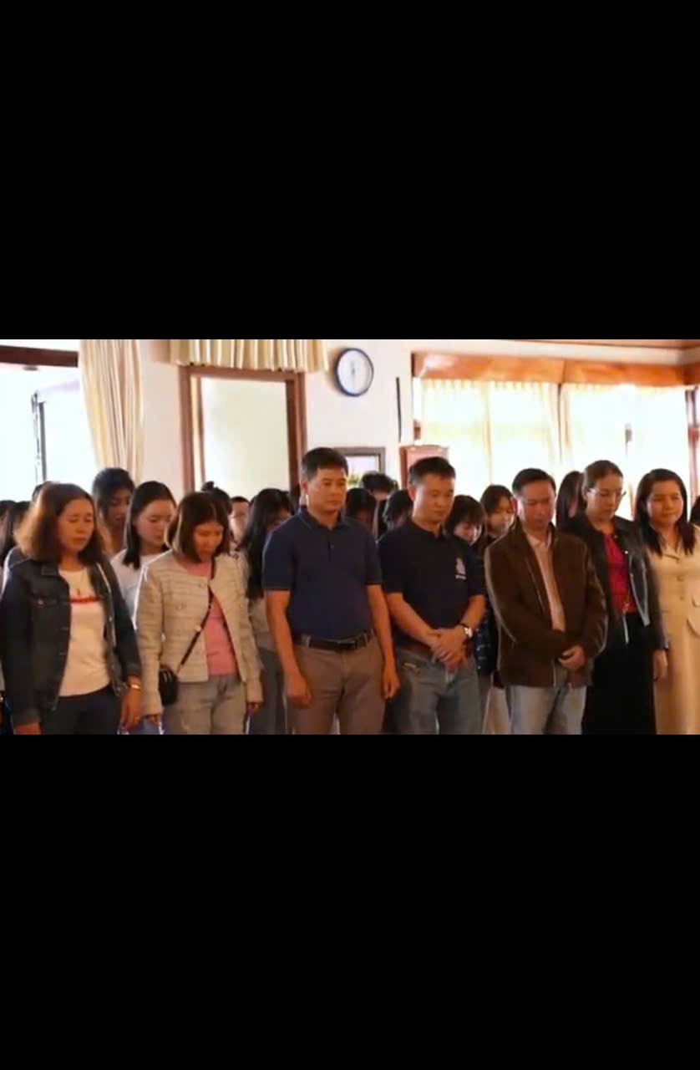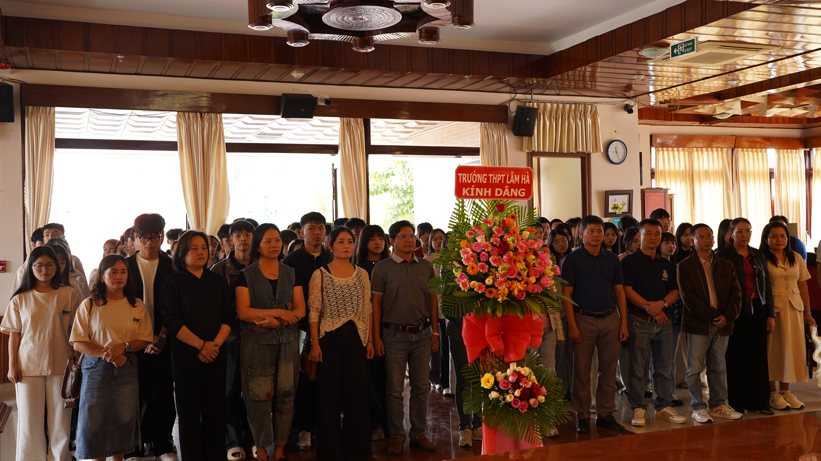
Sau nghi thức dâng hương, học sinh chúng em được tham quan không gian trưng bày của bảo tàng, nơi lưu giữ những hình ảnh, tư liệu và hiện vật gắn liền với cuộc đời và sự nghiệp cách mạng của Bác Hồ. Giữa những hiện vật lịch sử tưởng chừng vô tri, chúng em lại cảm nhận được một cuộc đời vĩ đại hiện lên rất gần gũi và giản dị. Chính lối sống giản dị, tinh thần tự học không ngừng và ý chí kiên cường của Bác đã để lại trong lòng học sinh những ấn tượng sâu sắc, trở thành bài học quý giá về đạo đức, lối sống và trách nhiệm của người trẻ đối với đất nước, về hành trình bôn ba tìm đường cứu nước của Bác khiến mỗi học sinh không khỏi xúc động và suy ngẫm. Từ một con người bình dị, bằng ý chí, lòng yêu nước và khát vọng cháy bỏng, Bác đã viết nên trang sử vẻ vang cho dân tộc.
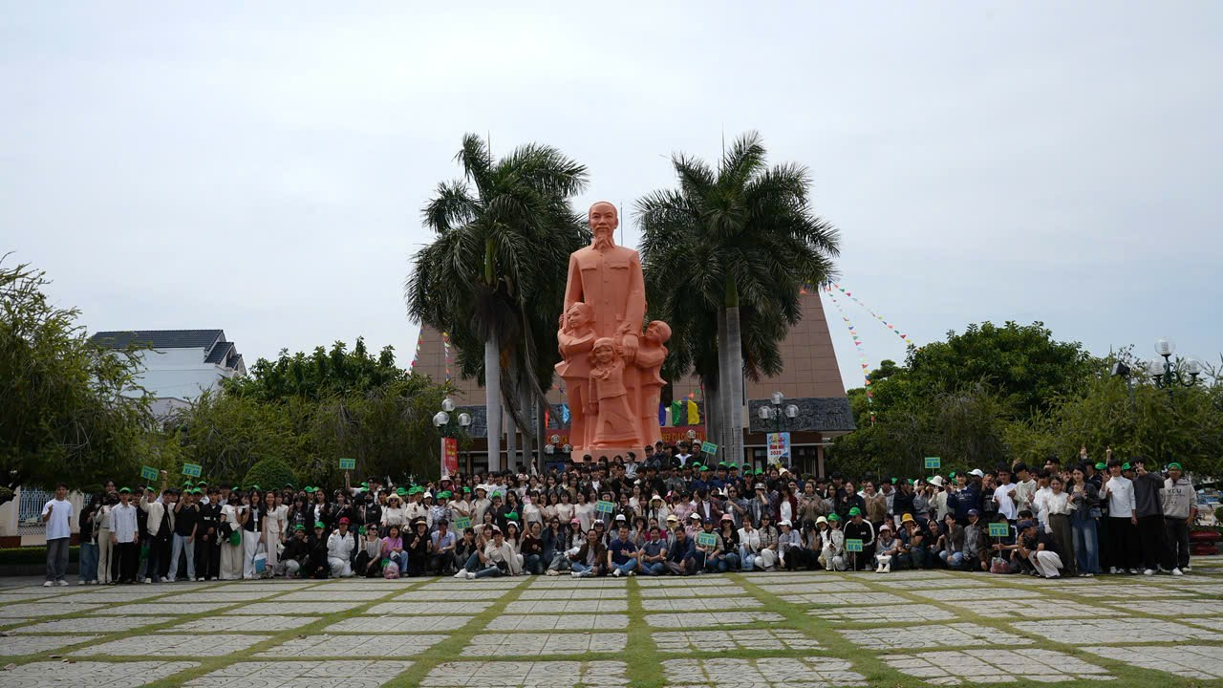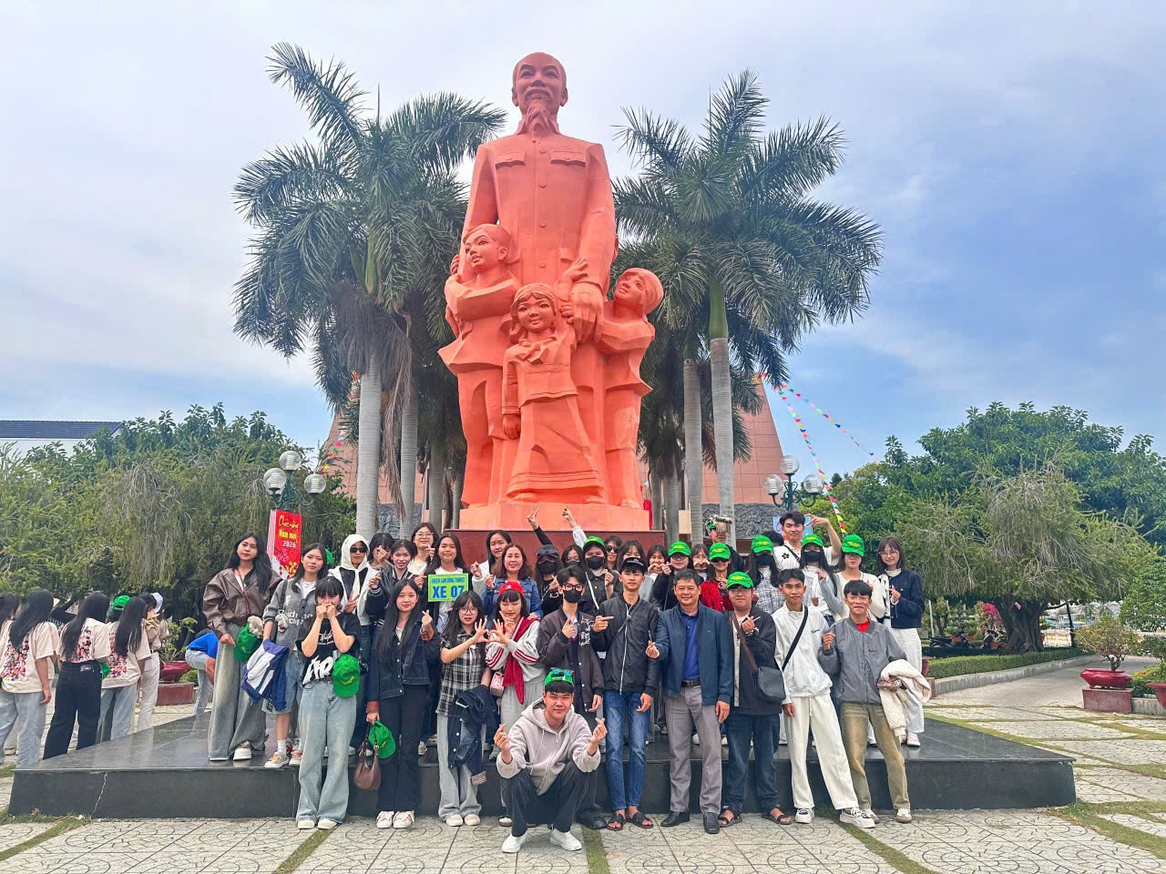
Giây phút được đứng chụp tấm ảnh kỉ niệm,mỗi học sinh chúng em như được nhắc nhở phải sống chậm lại, lắng nghe chính mình và tự hỏi: Tuổi trẻ chúng ta hôm nay đã sống xứng đáng với những hy sinh của các thế hệ đi trước hay chưa?
Rời bảo tàng, hành trình tiếp tục tại Trường Dục Thanh – nơi ghi dấu những năm tháng Bác Hồ từng đứng truyền tri thức và nuôi dưỡng tinh thần yêu nước cho thế hệ trẻ. Không gian tĩnh mịch của những nếp gỗ,ngôi trường tuy đơn sơ nhưng thấm đẫm giá trị lịch sử và nhân văn.
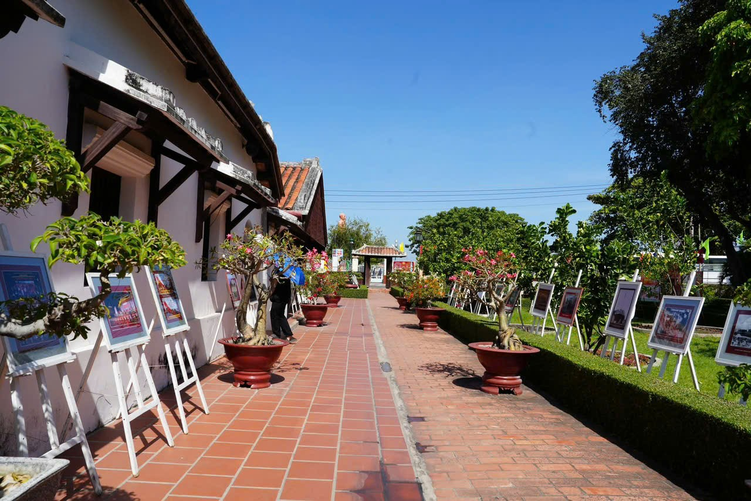. 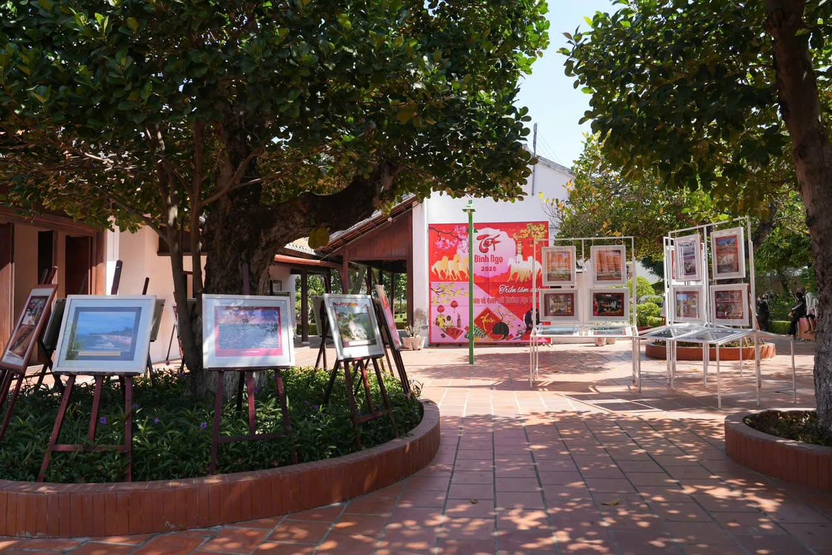Đứng giữa sân trường, nhìn những dãy phòng học cũ, những lời chúc và cả những bài học được trưng bày trước sân chúng em như cảm nhận được hình ảnh người Thầy Nguyễn Tất Thành năm nào. Một người trẻ mang trong mình hoài bão lớn, dám từ bỏ sự an toàn để lựa chọn con đường gian khó vì dân tộc. Chính nơi đây đã gieo vào lòng chúng em bài học sâu sắc về lý tưởng sống, về tầm quan trọng của tri thức và về việc không ngừng học tập, rèn luyện bản thân để trở thành người có ích cho xã hội.
Nếu như hai điểm đến đầu tiên là nơi giúp chúng em lắng nghe lịch sử và những bài học rút ra cho bản thân, thì hoạt động trải nghiệm và hướng nghiệp tại Trường Đại học Phan Thiết lại là nơi mở ra những cánh cửa hướng tâm hồn bước vào tương lai của chúng em. Đặc biệt, buổi tư vấn hướng nghiệp đã để lại trong chúng em nhiều suy nghĩ sâu sắc.
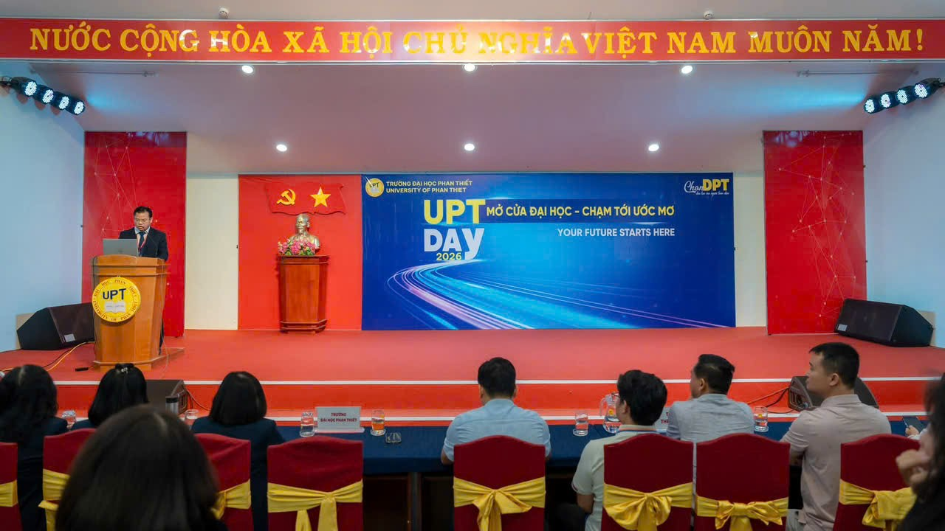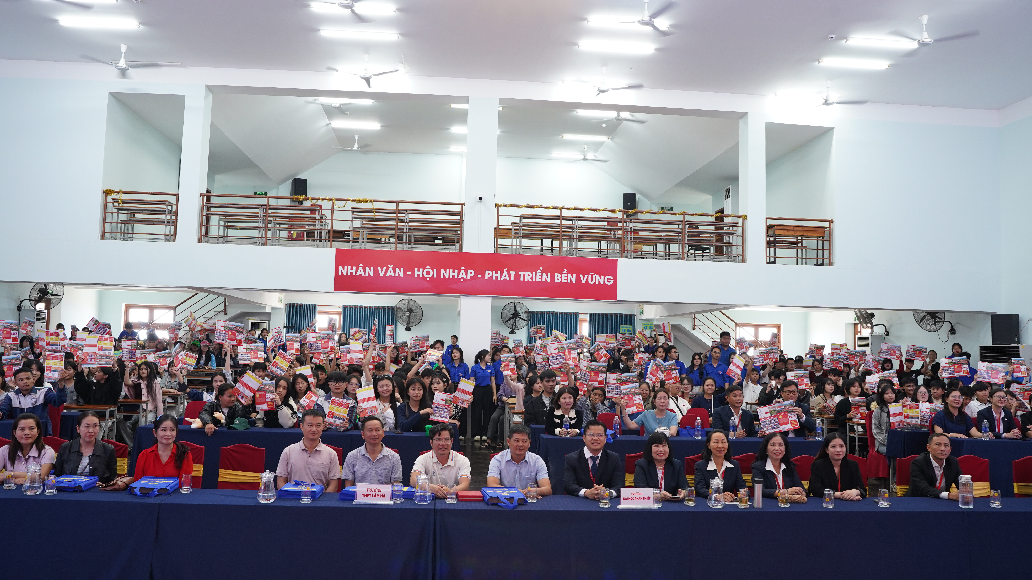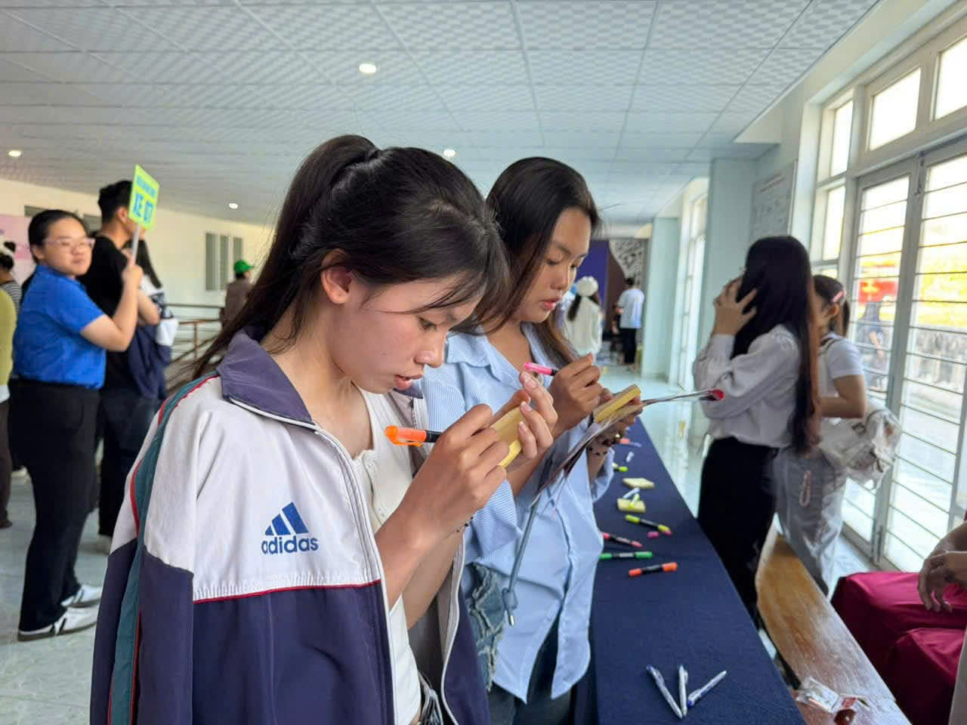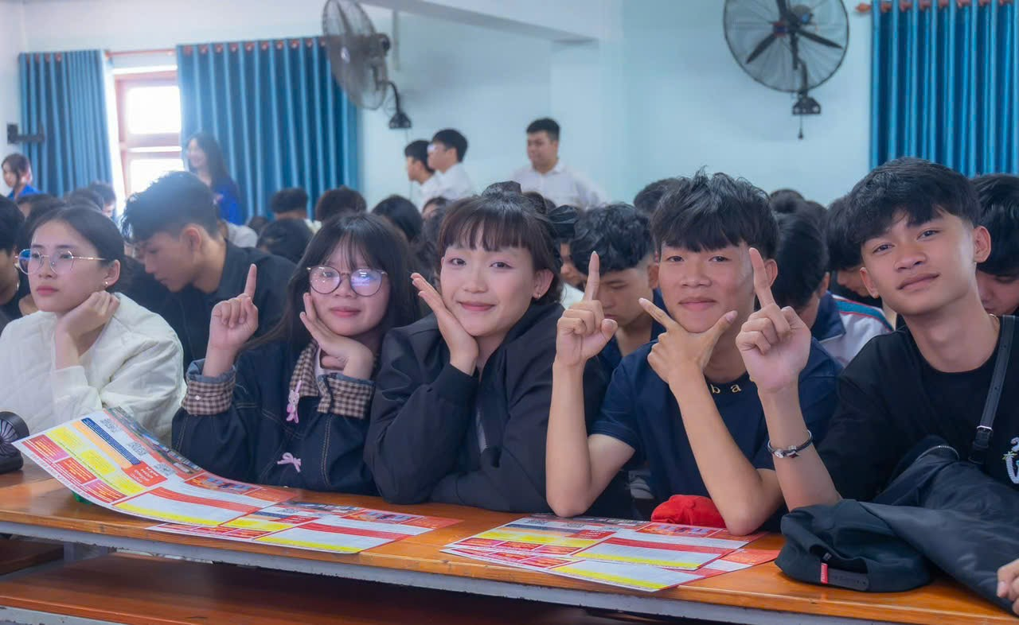
Qua sự chia sẻ tận tình của các thầy cô, chúng em hiểu rằng việc chọn nghề không chỉ dựa vào xu hướng hay mong muốn của người khác, mà quan trọng hơn là sự phù hợp với năng lực, đam mê và giá trị sống của bản thân. Lần đầu tiên, nhiều học sinh trong chúng em lại nghiêm túc suy nghĩ về câu hỏi: Mình muốn trở thành người như thế nào trong tương lai? Khi được tham quan các phòng khoa, khu học tập, thực hành, chúng em không còn cảm thấy môi trường đại học là điều xa vời. Những giảng đường, phòng thí nghiệm, khu sinh hoạt học thuật hiện đại đã giúp chúng em hình dung rõ hơn về con đường học tập phía trước. Nó đòi hỏi sự sáng tạo, dám nghĩ, dám làm.
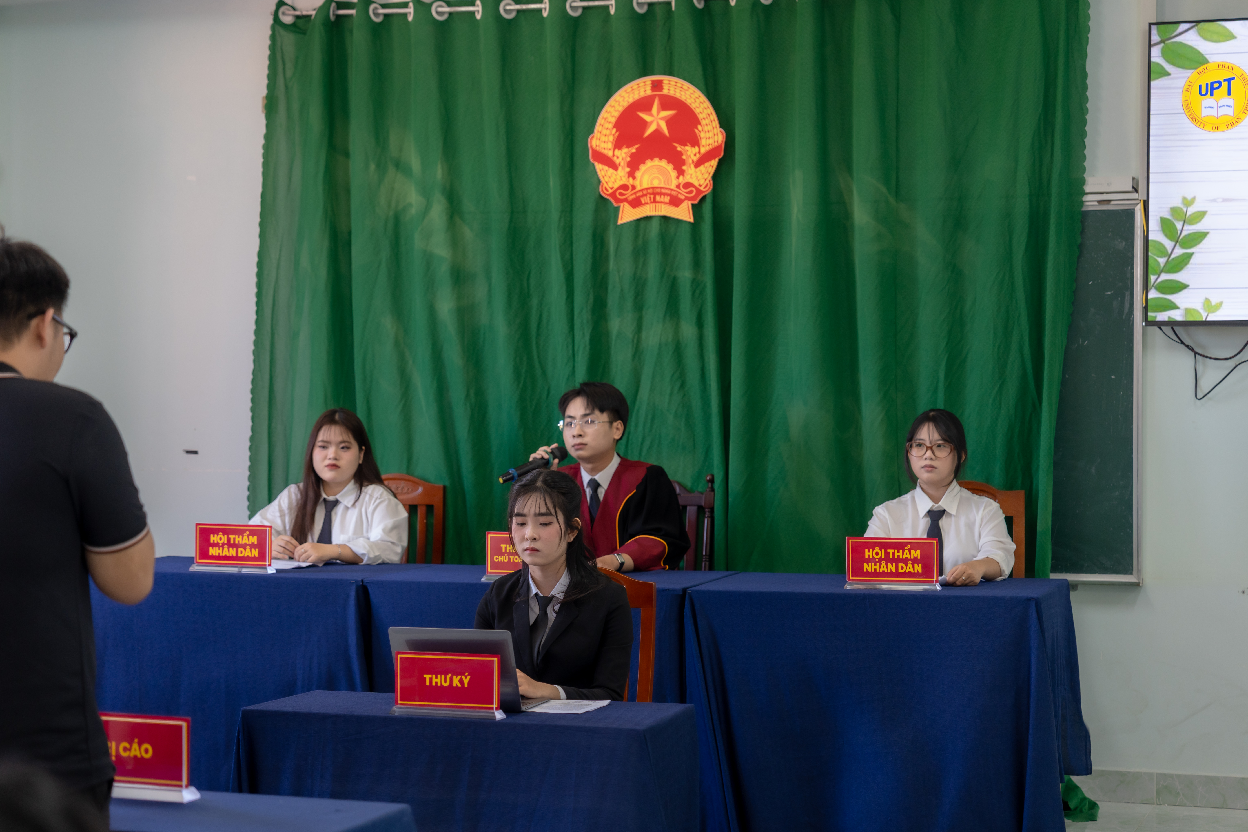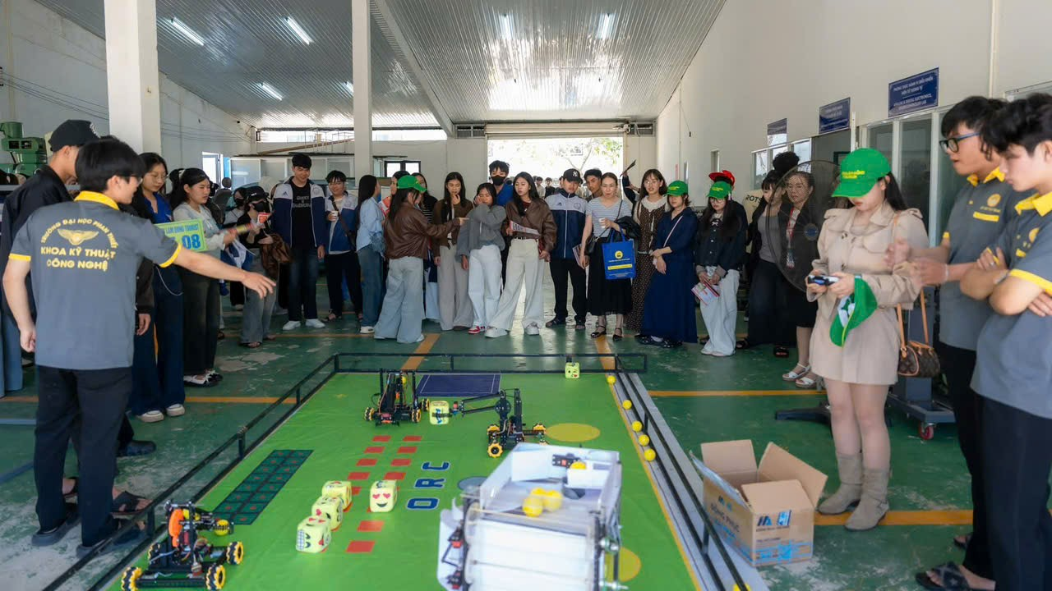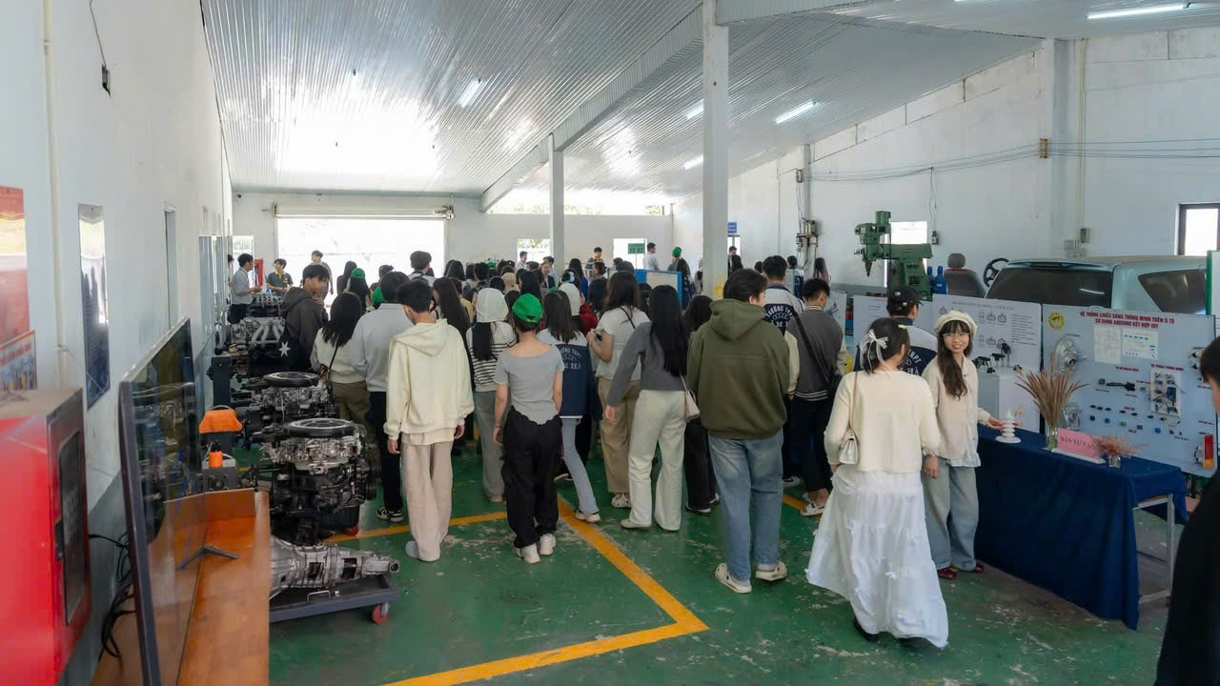
Chuyến học tập trải nghiệm và hướng nghiệp lần này đã mang lại nhiều kết quả thiết thực. Không chỉ giúp chúng em mở rộng kiến thức lịch sử , còn được rèn luyện kỹ năng giao tiếp, tinh thần kỷ luật, ý thức tập thể và khả năng tự định hướng trong tương lai. Quan trọng hơn, chuyến đi đã giúp mỗi học sinh trưởng thành hơn trong suy nghĩ, biết trân trọng giá trị truyền thống và chủ động xây dựng mục tiêu cho tương lai.
Khép lại chuyến học tập trải nghiệm và hướng nghiệp, mỗi học sinh chúng em đều mang theo mình những cảm xúc lắng đọng và những suy nghĩ sâu sắc cho riêng mình. Chuyến đi không chỉ để lại những kỷ niệm đẹp, mà còn góp phần bồi đắp thêm nhận thức, nuôi dưỡng lý tưởng sống và khơi dậy tinh thần tự học, tự rèn luyện của thế hệ trẻ chúng em. Những giá trị lịch sử được tiếp cận từ thực tế, những định hướng nghề nghiệp thiết thực và những bài học về trách nhiệm đã trở thành hành trang quý báu, theo chúng em trên con đường học tập và trưởng thành trong tương lai.
Chúng em xin trân trọng cảm ơn Ban Giám hiệu nhà trường, quý thầy cô giáo dạy môn hoạt động trải nghiệm hướng nghiệp, quý phụ huynh học sinh cùng công ty Lâm Hà Xanh đã quan tâm, tạo điều kiện tổ chức chuyến học tập trải nghiệm và hướng nghiệp đầy ý nghĩa này. Chính nhờ sự đồng hành, tâm huyết và trách nhiệm của nhà trường và các thầy cô đã góp phần tạo nên một chuyến đi an toàn, bổ ích và giàu giá trị giáo dục cho chúng em. Em tin rằng, từ những trải nghiệm thực tế này, học sinh sẽ tiếp tục nỗ lực học tập, rèn luyện đạo đức, sống có lý tưởng và từng bước hiện thực hóa ước mơ của mình, xứng đáng với niềm tin và kỳ vọng mà nhà trường và phụ huynh đã gửi gắm cho chúng em.

